|  |  |  |  |  |  |
| --- | --- | --- | --- | --- | --- |
| **주차** |  | **기간** | 2023.11.21  2023.11.27 | **지도교수** | (서명) |
| 이번주 한일 요약 | 소형 오브젝트 제작 및 기존 제작했던 소형 오브젝트 프로젝트로 이동 | | | | |

<상세 수행내용>

병, 예술이(가) 표시된 사진

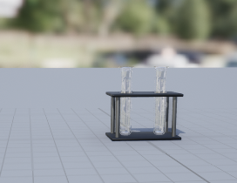

|  |  |  |  |
| --- | --- | --- | --- |
| **문제점 정리** | 이번주에 작업을 거의 진행하지 못 하였다. | | |
| **해결방안** |  | | |
| **다음주차** |  | **다음기간** | 2023.12.05~12.11 |
| **다음주 할일** | 제안서 내용 수정 및 캐릭터 웨이트 페인팅 작업 | | |
| **지도 교수**  **Comment** |  | | |